中小企业声明函及各中标单位报价清单
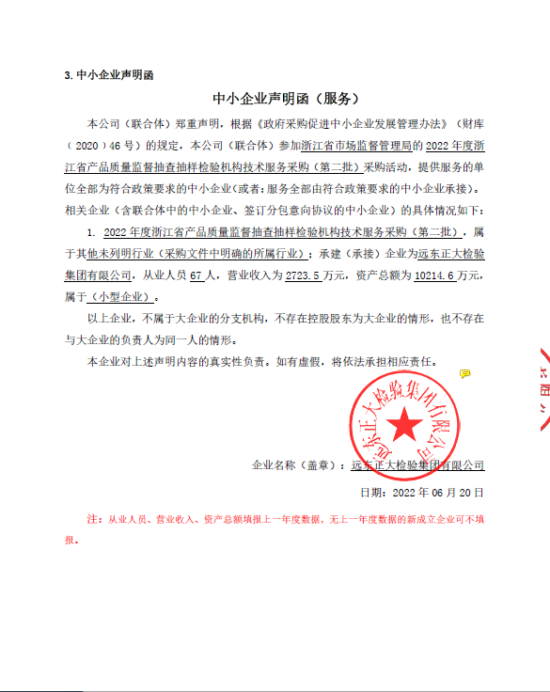

附件
标项 | 抽检项目产品名称 | 数量 | 单位 | 中标金额  （中标综合单价：元/批次） | 标项预算金额（元）
2 | 通用硅酸盐水泥 | 1 | 项 | 1805 | 200000
2 | 砌筑水泥 | 1 | 项 | 1805 | 200000
2 | 陶瓷砖 | 1 | 项 | 2000 | 200000

标项 | 抽检项目产品名称 | 数量 | 单位 | 中标金额  （中标综合单价：元/批次） | 标项预算金额（元）
3 | 电线电缆 | 1 | 项 | 2000 | 500000
3 | 控制电缆 | 1 | 项 | 3000 | 500000
3 | 电力电缆 | 1 | 项 | 5000 | 500000
3 | 插头插座 | 1 | 项 | 2000 | 500000
3 | 延长线插座 | 1 | 项 | 1500 | 500000

标项 | 抽检项目产品名称 | 数量 | 单位 | 中标金额  （中标综合单价：元/批次） | 标项预算金额（元）
4 | 电线电缆 | 1 | 项 | 2000 | 300000
4 | 照明开关 | 1 | 项 | 1800 | 300000

标项 | 抽检项目产品名称 | 数量 | 单位 | 中标金额  （中标综合单价：元/批次） | 标项预算金额（元）
5 | 危险化学品包装及容器（复合包装） | 1 | 项 | 4000 | 200000
5 | 危险化学品包装及容器（塑料） | 1 | 项 | 3600 | 200000
5 | 金属桶、罐 | 1 | 项 | 1400 | 200000

标项 | 抽检项目产品名称 | 数量 | 单位 | 中标金额  （中标综合单价：元/批次） | 标项预算金额（元）
6 | 电冰箱 | 1 | 项 | 5231 | 920000
6 | 房间空气调节器 | 1 | 项 | 7759 | 920000
6 | 家用电动洗衣机 | 1 | 项 | 4696 | 920000
6 | 吸油烟机 | 1 | 项 | 3654 | 920000
6 | 集成灶 | 1 | 项 | 3912 | 920000
6 | 电蚊拍 | 1 | 项 | 1331 | 920000
6 | 电蚊香器 | 1 | 项 | 1025 | 920000

标项 | 抽检项目产品名称 | 数量 | 单位 | 中标金额  （中标综合单价：元/批次） | 标项预算金额（元）
7 | 食具消毒柜 | 1 | 项 | 4000 | 350000
7 | 电动晾衣机 | 1 | 项 | 2500 | 350000
7 | 厨房机械 | 1 | 项 | 2500 | 350000
7 | 气动工具 | 1 | 项 | 3500 | 350000

标项 | 抽检项目产品名称 | 数量 | 单位 | 中标金额  （中标综合单价：元/批次） | 标项预算金额（元）
8 | 阀门 | 1 | 项 | 2100 | 450000
8 | 千斤顶 | 1 | 项 | 1500 | 450000
8 | 滚动轴承 | 1 | 项 | 4500 | 450000

标项 | 抽检项目产品名称 | 数量 | 单位 | 中标金额  （中标综合单价：元/批次） | 标项预算金额（元）
9 | 浸渍胶膜纸饰面人造板 | 1 | 项 | 3800 | 550000
9 | 实木复合地板 | 1 | 项 | 3500 | 550000
9 | 浸渍纸层压木质地板 | 1 | 项 | 3800 | 550000

标项 | 抽检项目产品名称 | 数量 | 单位 | 中标金额  （中标综合单价：元/批次） | 标项预算金额（元）
10 | 实木复合地板用胶合板 | 1 | 项 | 2700 | 200000
10 | 中密度纤维板 | 1 | 项 | 3300 | 200000
10 | 竹席 | 1 | 项 | 3800 | 200000

标项 | 抽检项目产品名称 | 数量 | 单位 | 中标金额  （中标综合单价：元/批次） | 标项预算金额（元）
12 | 可移式通用灯具 | 1 | 项 | 2680 | 220000
12 | LED控制装置 | 1 | 项 | 2760 | 220000
12 | 嵌入式灯具 | 1 | 项 | 2680 | 220000

标项 | 抽检项目产品名称 | 数量 | 单位 | 中标金额  （中标综合单价：元/批次） | 标项预算金额（元）
13 | 自镇流LED灯 | 1 | 项 | 3200 | 140000
13 | 固定式通用灯具 | 1 | 项 | 3200 | 140000

标项 | 抽检项目产品名称 | 数量 | 单位 | 中标金额  （中标综合单价：元/批次） | 标项预算金额（元）
14 | 旅游鞋 | 1 | 项 | 1950 | 300000
14 | 休闲鞋 | 1 | 项 | 2005 | 300000
14 | 皮凉鞋 | 1 | 项 | 2100 | 300000
14 | 皮鞋 | 1 | 项 | 2600 | 300000

标项 | 抽检项目产品名称 | 数量 | 单位 | 中标金额  （中标综合单价：元/批次） | 标项预算金额（元）
15 | 儿童皮凉鞋 | 1 | 项 | 2450 | 300000
15 | 儿童皮鞋 | 1 | 项 | 2450 | 300000
15 | 儿童塑料鞋 | 1 | 项 | 2450 | 300000
15 | 儿童休闲鞋 | 1 | 项 | 2450 | 300000
15 | 儿童旅游鞋 | 1 | 项 | 2450 | 300000

标项 | 抽检项目产品名称 | 数量 | 单位 | 中标金额  （中标综合单价：元/批次） | 标项预算金额（元）
17 | 齿轮 | 1 | 项 | 3900 | 130000
17 | 砂轮 | 1 | 项 | 2600 | 130000
17 | 气雾剂包装 | 1 | 项 | 3500 | 130000

标项 | 抽检项目产品名称 | 数量 | 单位 | 中标金额  （中标综合单价：元/批次） | 标项预算金额（元）
18 | 汉服、cos服装 | 1 | 项 | 900 | 180000
18 | 一次性卫浴 | 1 | 项 | 2700 | 180000
18 | 塑身内衣 | 1 | 项 | 1800 | 180000
18 | 袜子 | 1 | 项 | 900 | 180000
18 | 暴汗服 | 1 | 项 | 2700 | 180000
18 | 洗衣凝珠 | 1 | 项 | 1800 | 180000

标项 | 抽检项目产品名称 | 数量 | 单位 | 中标金额  （中标综合单价：元/批次） | 标项预算金额（元）
19 | 水槽洗碗机 | 1 | 项 | 2500 | 250000
19 | 美容仪 | 1 | 项 | 2500 | 250000
19 | 电动牙刷 | 1 | 项 | 2500 | 250000
19 | 儿童蒸煮厨具 | 1 | 项 | 2500 | 250000
19 | 真空封口机 | 1 | 项 | 2500 | 250000
19 | 豆芽机 | 1 | 项 | 2500 | 250000

